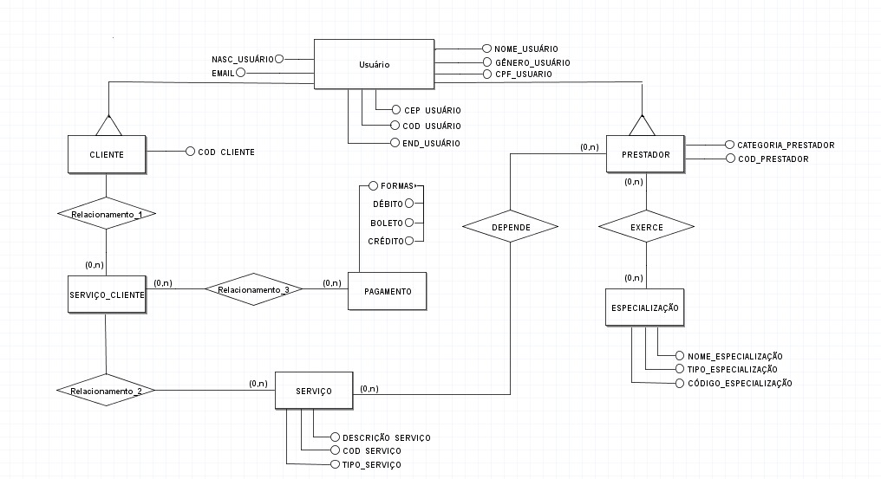

Chave primaria

Cliente efetua o pagamento

recebe

Precisa

O usuário pode ser um cliente que precisa de um serviço

O usuário pode ser um prestador que exerce uma especialização para que possa fazer um serviço

O prestador depende de um serviço para receber o pagamento

O serviço depende de um prestador para ser realizado

O usuário cliente precisa do serviço feito para realizar o pagamento